**МИНИСТЕРСТВО ЦИФРОВОГО РАЗВИТИЯ,**

**СВЯЗИ И МАССОВЫХ КОММУНИКАЦИЙ РОССИЙСКОЙ ФЕДЕРАЦИИ**

**ФЕДЕРАЛЬНОЕ ГОСУДАРСТВЕННОЕ БЮДЖЕТНОЕ ОБРАЗОВАТЕЛЬНОЕ УЧРЕЖДЕНИЕ ВЫСШЕГО ОБРАЗОВАНИЯ**

**«САНКТ-ПЕТЕРБУРГСКИЙ ГОСУДАРСТВЕННЫЙ УНИВЕРСИТЕТ ТЕЛЕКОММУНИКАЦИЙ ИМ. ПРОФ. М.А. БОНЧ-БРУЕВИЧА»**

**(СПбГУТ)**

Факультет Инфокоммуникационных сетей и систем

Кафедра Защищенных систем связи

Дисциплина Принципы организации глобальных вычислительных сетей

**ОТЧЕТ ПО ЛАБОРАТОРНОЙ РАБОТЕ №11**

Сравнение устройств уровня 2 и уровня 3

*(тема отчета)*

Направление/специальность подготовки

11.03.02 Инфокоммуникационные технологии и системы связи

*(код и наименование направления/специальности)*

Студенты группы ИКТЗ-83:

Громов А. А

*(Ф.И.О., № группы) (подпись)*

Миколаени М. С,

*(Ф.И.О., № группы) (подпись)*

Проверил:

Ушаков И. А., ст. преп.

*(Ф.И.О., должн.) (подпись)*

Топология

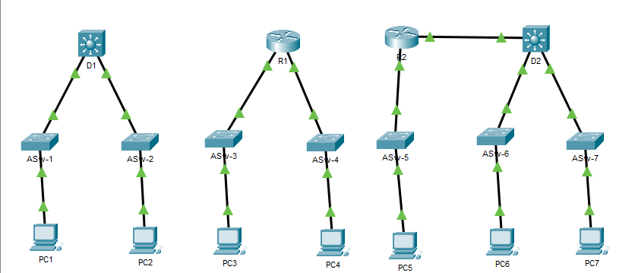

# Инструкция

## Шаг 1: Сравните коммутаторы уровня 2 и уровня 3

a. Изучите физические характеристики устройств **D1** и **ASw-1**.

### **Вопросы:**

Сколько физических портов установлено в каждом отдельном коммутаторе?

На D1 – 24 порта Gigabit Ethernet и 4 SFP

На ASw-1 – 24 Fast Ethernet и 2 Gigabit Ethernet

Сколько портов Fast Ethernet и Gigabit Ethernet имеет каждый из коммутаторов?

Укажите скорость передачи данных на интерфейсах Fast Ethernet и Gigabit Ethernet каждого коммутатора. 100 и 1000 мегабит в секунду.

Является ли какой-либо из коммутаторов модульным? – Да, D1

б. Порт коммутатора 3650 можно настроить в качестве интерфейса 3-го уровня посредством ввода команды **no switchport** в режиме конфигурации интерфейса. Это дает возможность специалистам назначать IP-адрес и маску подсети интерфейсу коммутатора аналогично настройке данных параметров на маршрутизаторе.

### **Вопросы:**

В чем заключается различие между коммутатором 2-го уровня и коммутатором 3-го уровня? – Коммутатор 3 уровня имеет возможность маршрутизировать по IP-адресам. В основном применяется для маршрутизации между VLAN-ами.

В чем заключается различие между физическим интерфейсом коммутатора и интерфейсом VLAN? – Физические интерфейсы нужны для подключения устройств к сети, а VLAN – для менеджмента.

На каких уровнях действуют коммутаторы 2960 и 3650? На 2 и 3 соответственно.

Выполните команду**show run**, чтобы проверить настройки коммутаторов **D1** и **ASw-1.** Заметили ли вы между ними какие-либо различия?

Да. На D1 присутствует параметр ip routing, а также отключена коммутация кадров и назначены ip-адреса для маршрутизации пакетов для некоторых интерфейсов.

Отобразите таблицу маршрутизации, используя команду **show ip route**. Почему вы думаете, что команда не работает на **ASw-1,** но работает на **D1**? Потому что ASw-1 не обладает функцией маршрутизации.

## Шаг 2: Сравните коммутатор 3-го уровня с маршрутизатором

До недавнего времени коммутаторы и маршрутизаторы представляли собой устройства с разным набором функций. Термин «коммутатор» был зарезервирован за аппаратным устройством, которое функционирует на 2-м уровне. С другой стороны, маршрутизаторы представляют собой устройства, которые принимают решения о пересылке с учетом информации 3-го уровня. В них используются протоколы маршрутизации для обмена данными маршрутизации и связи с другими маршрутизаторами. Коммутаторы 3-го уровня, например 3650, могут быть настроены для пересылки пакетов на 3 уровне. Выполнение команды **ip routing** в режиме глобальной конфигурации позволяет использовать протоколы маршрутизации на коммутаторах 3-го уровня, что дает им некоторые возможности маршрутизатора. Хотя коммутаторы уровня 3 в некоторой степени похожи, они отличаются от маршрутизаторов во многих других аспектах.

a. Откройте вкладку Physical на D1 и R1.

### **Вопросы:**

Заметили ли вы какие-либо различия или сходства в этих таблицах? Замечаете ли вы какие-либо различия между этими двумя устройствами? На роутере меньше портов и присутствуют Serial интерфейсы.

Выполните команду **show run**, чтобы проверить настройки R1 и D1. Заметили ли вы какие-либо различия или сходства в настройках этих коммутаторов? На них настроены одинаковые IP-адреса, но на разных интерфейсах.

С помощью какой команды можно назначить IP-адрес на одном из физических интерфейсов D1? С помощью команды no switchport

Выполните команду **show ip route** на обоих устройствах. Заметили ли вы какие-либо различия или сходства в этих таблицах? У роутера есть символ L для обозначения сетей, настроенных на локальных интерфейсах.

Теперь проанализируйте таблицы маршрутизации R2 и D2. Что присутствует сейчас, что не было в конфигурации R1 и D1? На них присутствует OSPF.

Какая сеть находится в таблице маршрутизации D2, которая была извлечена из R2? – Сеть 1.1.1.0/24

б. Проверьте, является ли каждая топология полностью связанной, выполнив следующие тесты:

· Запустите Ping с **PC1** на **PC2**

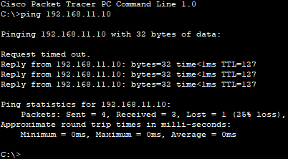

· Запустите Ping с **PC3** на **PC4**

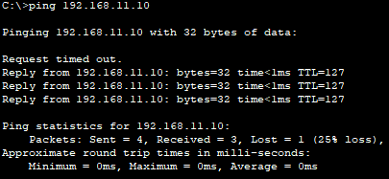

· Запустите Ping с **PC5** на **PC6**и**PC7**

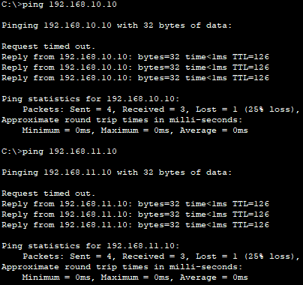

В каждом из трех примеров компьютеры находятся в разных сетях.

### **Вопросы:**

Какое устройство используется для обеспечения связи между сетями? Роутер или коммутатор 3 уровня.

Почему отправка эхо-запросов через сети была успешной, несмотря на отсутствие маршрутизаторов в сетях? Потому что роль маршрутизатора выполнял коммутатор 3 уровня.